Prácticas de Laboratorio

Ley de Ohm

Nombres y Apellidos:
JAIME OSÉS AZCONA
SANTIAGO ORONOZ SAZ

Titulación:
Grado en Ingeniería en Tecnologías Industriales

OBJETIVOS

- Comprobar si se cumple la ley de Ohm para dos conductores, discutir si su comportamiento es óhmico y si es así medir el valor de su resistencia.

- Comprobar la equivalencia de dos resistencias en serie y en paralelo.

- Medir la resistencia interna de un voltímetro.

MATERIAL

- Placa de montaje de circuitos electrónicos, componentes electrónicos y cables de conexión necesarios.

- Dos multímetros que pueden funcionar como voltímetro y como amperímetro.

- Fuente de alimentación

INTRODUCCIÓN TEÓRICA
La ley de Ohm establece la relación entre la intensidad de corriente eléctrica, I, que circula por una resistencia, R, en función de la diferencia de potencial entre sus extremos.
V = R·I (1)

En la fórmula principal de la ley de Ohm la unidades que manejamos son estas, la I la pondremos en amperios (A), la V la pondremos en voltios (V), y la R la pondremos en ohmios (Ω).
En esta práctica pondremos las resistencias de 2 formas distintas. La primera forma es poner las resistencias en serie, es decir, de forma que por todos los puntos del circuito circula la misma cantidad de carga, y gracias a ese axioma podemos obtener diferentes fórmulas para su posterior uso:
I_{T} = I₁= I₂ y V_{T} = V₁ +V₂ R_{T}= R₁+R₂ (2)

La segunda forma es poner las resistencias en paralelo ,es decir, de forma que la diferencia de potencial es la misma en todo el circuito:
I_{T} = I₁ + I₂ y V_{T} = V₁ = V₂ (3)
Para realizar esta práctica es fundamental disponer de un amperímetro y un voltímetro, en nuestro caso disponemos de un dispositivo el cual podremos usar de las dos formas. Algo importante a recalcar, es la forma en que deberemos colocarlos. El amperímetro debe ir siempre en serie y el voltímetro siempre en paralelo
En en la primera parte de la práctica verificaremos la ley de Ohm mediante la medición de resistencias de diferentes materiales introduciéndoles una fuente de voltaje variable, utilizando la fórmula (1). También deberemos deducir si los materiales de las resistencias son óhmicos, para ello la resistencia debe ser constante en todas las mediciones. En el caso que no lo sea, podremos afirmar que el material no es óhmico.
La segunda parte de la práctica veremos si se cumplen las fórmulas (2) y (3). Para ello colocaremos el amperímetro en serie y, con una diferencia de potencial constante de 10 vatios, mediremos con el voltímetro cada parte del circuito que nos interese y verificaremos la fórmula (2). Para el cálculo en paralelo realizaremos el mismo procedimiento, pero esta vez con la misma cantidad de voltaje y verificaremos la fórmula (3).

La tercera parte de la práctica será medir la resistencia que ejerce el voltímetro. En este caso debería de ser muy grande, debido a que no queremos que la corriente se desvíe hacia el voltímetro y los datos se vean perjudicados por este. Para ello, utilizaremos la fórmula r = (4), donde el valor de R será 1MΩ, y el valor de R’ será 10kΩ, tendremos que emplear esta fórmula (5).
En cuanto al calculo de errores de las medidas, necesitaremos calcular los errores de las resistencias. Como el valor de la resistencia lo hemos calculado a partir del valor de la intensidad y del voltaje, su error lo calcularemos a partir de los errores del voltaje e intensidad con la siguiente fórmula:
Productos y cocientes:(6)
Para hallar el error de la resistencia equivalente desde el punto de vista experimental utilizaremos la siguiente fórmula:
Sumas y restas: ∆R_{eq.} = ∆R₁ + ∆R₂ (7)

También tendremos que realizar la media de algunas medidas y su error. Para ello utilizaremos las siguientes fórmulas:
(8)
Y para el error de dicha media:
(9)

DESARROLLO EXPERIMENTAL – RESULTADOS
A) COMPROBACIÓN DE LA LEY DE OHM. CONDUCTORES ÓHMICOS Y NO ÓHMICOS.
En este apartado, queremos comprobar si se cumple o no la ley de ohm en la resistencia roja y en una bombilla. Para ello realizaremos el montaje de la figura (fig. 1) y realizaremos las mediciones necesarias para sustituir en la fórmula (1) y hallar los valores de la resistencia que ofrecen la resistencia roja y la bombilla al paso de la intensidad. Repetiremos las mediciones para los diferentes voltajes de la tabla 1, para la resistencia roja, y la tabla 2, para la bombilla. Después de obtener todos los datos, los representaremos en 2 gráficas, una para la resistencia roja (Gráfica 1) y la otra para la bombilla (Gráfica 2).
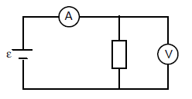Fig. 1
Al solo poder realizar una solo medición para cada valor, tomaremos como error de dicha medida la mínima unidad que se pueda medir con el aparato que estemos utilizando. En cambio, el error de una magnitud calculada a partir de otras, deberemos calcularlo a partir de los errores de dichas magnitudes. Para ello utilizaremos la fórmula (6).
TABLA 1: Resistencia Roja
V ± 0,01 (V) | I ± 0,001 (mA) | R (KΩ)
0,30 | 0,009 | 33 ± 5
0,50 | 0,015 | 33 ± 3
0,70 | 0,021 | 33 ± 2
0,90 | 0,027 | 33 ± 2
1,00 | 0,030 | 33 ± 1
2,00 | 0,061 | 32,8 ± 0,7
3,00 | 0,091 | 33,0 ± 0,5
4,00 | 0,121 | 33,1 ± 0,4
6,00 | 0,182 | 33,0 ± 0,2
8,00 | 0,243 | 32,9 ± 0,2
10,00 | 0,304 | 32,9 ± 0,1

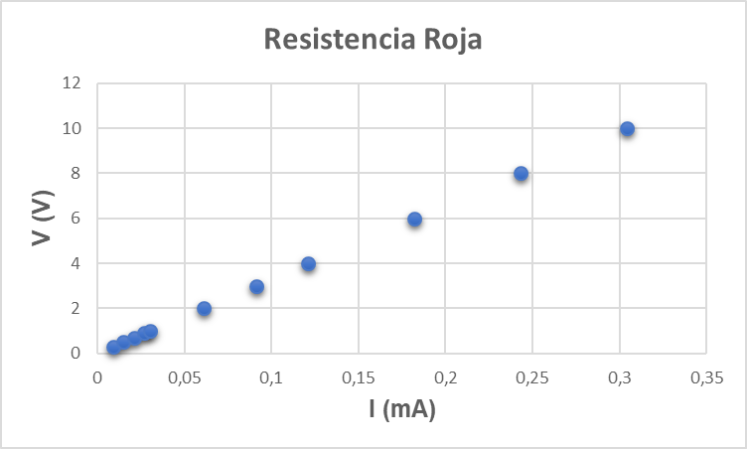Gráfica 1

Como podemos observar en la gráfica, todos los puntos tienen la tendencia de seguir un trayectoria definida formando una línea recta. Esto nos indica que todos los valores de R, que es lo que se obtiene en la pendiente, son muy parecidos o incluso iguales. Por tanto, podemos afirmar que la resistencia roja tiene comportamiento óhmico, cosa que ya habíamos comprobado experimentalmente.
Como tiene comportamiento óhmico, calcularemos el valor de la resistencia roja haciendo la media de todas sus medidas con la fórmula (8) y el error con la (9).
De esto obtendremos lo siguiente:
R = 32,9727 ± 0,0006 KΩ
TABLA 2: Bombilla
V ± 0,01 (V) | I ± 0,1 (mA) | R (Ω)
0,30 | 16,0 | 18,8 ± 0,7
0,50 | 19,0 | 26,3 ± 0,7
0,70 | 21,3 | 32,9 ± 0,6
0,90 | 23,6 | 38,1 ± 0,6
1,00 | 24,8 | 40,3 ± 0,6
2,00 | 34,9 | 57,3 ± 0,5
3,00 | 43,6 | 68,8 ± 0,4
4,00 | 51,5 | 77,7 ± 0,3
6,00 | 65,1 | 92,2 ± 0,3
8,00 | 76,9 | 104,0 ± 0,3
10,00 | 87,5 | 114,3 ± 0,2

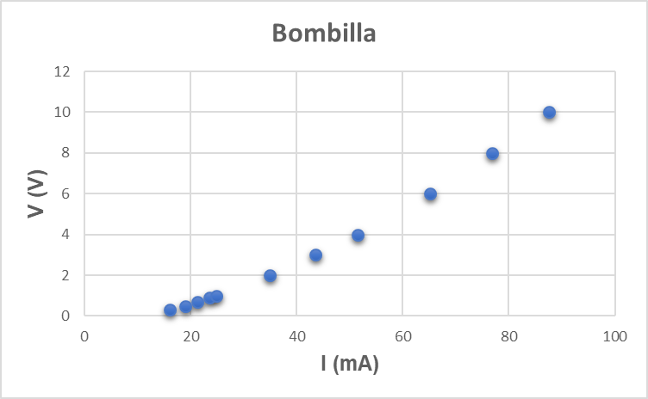Gráfica 2
Como podemos observar en la gráfica, todos los puntos tienen la tendencia de seguir un trayectoria definida formando una especie de curva ascendente. Esto nos indica que los valores de R, que es lo que se obtiene en la pendiente, son diferentes y van creciendo a mayor valor de V e I. Por tanto, podemos afirmar que la bombilla no tiene comportamiento óhmico, cosa que ya habíamos comprobado experimentalmente.
Como la resistencia roja presenta comportamiento óhmico, el valor de la resistencia será constante, es decir, siempre el mismo. Por tanto, podremos ajustar la recta V frente a I formada por todos los valores obtenidos en la tabla 1 y así obtener un valor de pendiente que será común para todos los puntos. De esta manera obtendremos el valor de la resistencia roja.
El valor de la pendiente obtenido en el ajuste de la recta es igual al valor de la resistencia roja. Por tanto, R = 32,89 ± 0,02 KΩ.
La ordenada en el origen es igual a V₀ = 0,008 ± 0,003 V.
De esto podemos deducir que la ecuación de la recta será la siguiente:
V = 32,89·I + 0,008

B) RESISTENCIAS EN SERIE Y EN PARALELO.
En este apartado, queremos comprobar si se cumple o no la ley de Ohm en la resistencia verde y la resistencia azul en una serie de circuitos. En el primero, las resistencias están colocadas en serie (Tabla 3), (Fig. 2) y en el segundo, estarán colocadas en paralelo (Tabla 4), (Fig. 3).
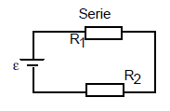Fig. 2
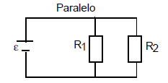Fig. 3
Tal y como hemos explicado en la introducción teórica, en el circuito en serie la intensidad de corriente es constante. Por tanto usaremos la misma intensidad a la hora de medir el voltaje de las diferentes resistencias. Con esto deberemos demostrar que se cumple la fórmula (2), y por tanto la ley de Ohm.
En cambio, en el circuito en paralelo lo que es constante es el voltaje, por lo tanto deberemos tener la misma diferencia de potencial en ambas resistencias. Con esto deberemos demostrar que se cumple la fórmula (3), y por tanto la ley de Ohm.

TABLA 3: Serie
 | R. Verde | R. Azul | R. equivalente
V ± 0,01(V) | 4,07 | 5,95 | 10,00
I ± 0,001 (mA) | 0,598 | 0,598 | 0,598
R (KΩ) | 6,81 ± 0,03 | 9,95 ± 0,03 | 16,72 ± 0,04

Para comprobar la ley de Ohm tendremos que sumar las resistencias para hallar la resistencia equivalente:
R_{eq.} = R₁ + R₂ = 16,76 KΩ
Calcularemos también su error con la fórmula (7):
∆R_{eq.} = 0,03 +0,03= 0,06 KΩ
Por tanto el valor de R_{eq} es 16,76 ± 0,06 KΩ, lo que entra en el intervalo de la magnitud hallada experimentalmente. Por tanto podemos afirmar que se cumple la ley de Ohm y la fórmula (2).
TABLA 4: Paralelo
 | R. Verde | R. Azul | R. equivalente
V ± 0,01 (V) | 10,01 | 10,00 | 10,10
I ± 0,001 (mA) | 1,456 | 0,994 | 2,500
R (KΩ) | 6,88 ± 0,01 | 10,06 ± 0,02 | 4,040 ± 0,005

Para comprobar la ley de Ohm tendremos que sumar las resistencias para hallar la resistencia equivalente:
- = 0,1453 KΩ;= 0,0994 KΩ;= 0,2475 KΩ

= 0,1453 + 0,0994 = 0,2447 KΩ

Calcularemos también su error con la fórmula (6) para calcular los errores de y y la fórmula (7) para :

- ∆= 0,0002 KΩ; ∆= 0,0002 KΩ; ∆= 0,0003 KΩ

∆ = 0,0002 + 0,0002= 0,0004 KΩ

Por tanto el valor de es 0,2447 ± 0,0004 KΩ, lo que no entra en el intervalo de la magnitud hallada experimentalmente. Por tanto no podemos afirmar que se cumple la ley de Ohm y la fórmula (3), pero al quedarse a una distancia relativamente pequeña, podemos decir que esta muy próxima a cumplirse.

C) MEDIDA DE LA RESISTENCIA DE ENTRADA DE UN VOLTÍMETRO.
En este apartado, queremos calcular la resistencia interna que ofrece al paso de la corriente el voltímetro utilizado para recopilar todos nuestros datos.
Para ello deberemos realizar el montaje de la figura (fig. 2) y realizar las mediciones necesarias (tabla 5) para sustituir en la fórmula (4) y hallar así el valor de la resistencia interna del voltímetro.
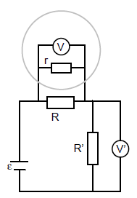Fig. 2
TABLA 5
V ± 0,01 (V) | V’ ± 0,001 (V) | I ± 0,001 (mA)
10,01 V | 0,110 V | 0,011 mA

Sabiendo que la resistencia R tiene un valor de R=1MΩ, esto debemos pasarlo a KΩ para que al sustituir en la fórmula (4) nos queden el minuendo y sustraendo de la resta del denominador con las mismas unidades (mA), para que así podamos realizar dicha resta. Por tanto, R=1000 KΩ. Con estas unidades, el resultado de r al sustituir nos saldrá en KΩ.
r == 10111,11 KΩ
Para hallar el error de esta medida utilizaremos las fórmulas (6) y (7).
∆r = 10000 KΩ
Por tanto, el valor de la resistencia interna del voltímetro será:
r = 10000 ± 10000 KΩ
En este apartado también deberemos comprobar la variación de V’ al conectar o desconectar el voltímetro V.
Al conectar el voltímetro el valor de V’ nos sale 0,11 V y al desconectarlo, este valor varía muy poco, siendo este ahora de 0,10 V. Esta variación es tan pequeña ya que la resistencia que ofrece el voltímetro, como hemos comprobado experimentalmente, es muy grande, por lo que la corriente no pasa por esa parte del circuito.
No es lógico que este valor descienda ya que al conectar el voltímetro por el se desvía una pequeña cantidad de corriente que no puede pasar dado a su alta resistencia, y por tanto llega menos corriente a la resistencia R’. En cambio, si se desconecta el voltímetro la corriente llegaría en su totalidad a la resistencia R’ y el valor de V’ sería mayor.
Si sustituimos en la fórmula (5) podemos ver que cuanto menor ser el valor de I menor será el valor de V’ ya que R’ se mantiene constante.

CONCLUSIONES
Podemos afirmar que se cumplen todas las hipótesis planteadas ya que haciendo las pruebas experimentales, los resultados obtenidos son iguales que los obtenidos numéricamente mediante las fórmulas (1) y (2). Esto verifica que se cumple la ley de Ohm.
Sin embargo no se cumple la fórmula (3) pero esta muy próxima a cumplirse. Esto puede deberse a algún fallo a la hora de tomar las medidas o a la hora de realizar los cálculos habernos dejado decimales por el camino.
También podemos decir que la resistencia roja era un material óhmico ya que tanto experimentalmente como gráficamente hemos obtenido que el valor de su resistencia era constante para todos los diferentes voltajes. Después de deducir que esta es óhmica hemos calculado su valor real a partir del ajuste de todos los datos obtenidos experimentalmente. Su valor era de R = 32,89 ± 0,02 KΩ. Este valor es adecuado ya que todos los valores experimentales con sus errores entran dentro del intervalo de el error obtenido en el ajuste.
Por último, el valor obtenido mediante la fórmula (4) de la resistencia que ofrece el voltímetro al paso de la corriente, es un valor coherente ya que un voltímetro debe tener una resistencia alta para que la corriente no pueda atravesarlo y no se desvíe de nuestro circuito, alterando así nuestros datos.

